Exo 1 : Variables, types et compatibilité
Un magasin calcule le montant TTC d'un achat.
1) Déclare les variables suivantes avec le bon type : le nom du produit, son prix hors taxe, la quantité achetée, le taux de TVA (en %) et un booléen indiquant si le client est fidèle.

Déclaration de variable avec le bon type :
nom_du_produit : STRING
prix_HT : FLOAT
quantite : INTERGER
TVA : INTERGER
client_fidele : BOOLEAN

2) Écris la partie BEGIN/END qui calcule le montant TTC : TTC = prix_HT × quantité × (1 + TVA/100). Si le client est fidèle, applique une remise de 10 % sur le TTC.

BEGIN
nom_du_produit := nom du produit
prix_HT := prix du produit HT
quantite := nombre
TVA := la taxe valeur ajoutée du produit
client_fidele := Oui ou Non
IF client_fidele = Oui
TTC := (prix_HT × quantite × (1 + TVA/100)) × (90/100)
SINON
TTC := (prix_HT × quantite × (1 + TVA/100))
END_SI
TTC Afficher("TTC")
END
3. Repère les erreurs. Pour chaque affectation ci-dessous, indique si elle est correcte ou incorrecte, et explique pourquoi :
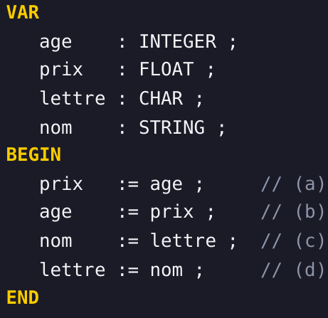

prix := age ; // correct car prix est du type FLOAT alors age est du type INTERGER,
les nombres entiers sont inclus dans les nombres décimaux
age := prix // incorrect car age est du type INTERGER et prix de type FLOAT
nom:= lettre // correct car lettre CHAR inclus dans STRING
lettre:= nom // incorrect car STRING non inclus dans CHAR

Sélection (IF-ELSE-IF et SWITCH)

1) Avec IF-ELSE-IF. À partir d'une note n sur 20, affiche la mention :
- n < 10 → "Ajourné"
- 10 ≤ n < 12 → "Passable"
- 12 ≤ n < 14 → "Assez bien"
- 14 ≤ n < 16 → "Bien"
- n ≥ 16 → "Très bien"

2. Avec SWITCH.
Une variable jour contient un entier de 1 à 7 (1 = Lundi … 7 = Dimanche).
Affiche "Jour ouvré" pour 1 à 5, "Week-end" pour 6 et 7, et "Numéro invalide" sinon. Utilise correctement BREAK .

Question pour la discussion : que se passe-t-il si on oublie le BREAK dans le cas jour = 5

Itération (FOR, WHILE, REPEAT-UNTIL)

1. FOR — Affiche la table de multiplication d'un nombre m (de m×1 à m×10)
2. WHILE — On donne un entier positif n . Calcule la somme de ses chiffres (ex : n = 472 → 7 + 2 = 13).

Indice : n % 10 donne le dernier chiffre, n := n/10 retire ce chiffre.

3. REPEAT-UNTIL — Demande à l'utilisateur de saisir un mot de passe numérique, et répète la demande tant que le nombre saisi n'a pas exactement 4 chiffres (entre 1000 et 9999).

